|  |  |  |
| --- | --- | --- |
| 文件状态：  [ ] 草稿  [√] 正式发布  [ ] 正在修改 | 文件标识： | 虚拟宠物医院接口测试计划 |
| 当前版本： | V1.0 |
| 作 者： | 王胜煜、陈泽镐、张韵  潘煦森、张寒、王盛阳 |
| 完成日期： | 2024-3-22 |

虚拟宠物医院学习系统  
 接口测试计划

版 本 历 史

|  |  |  |  |  |
| --- | --- | --- | --- | --- |
| 版本/状态 | 作者 | 参与者 | 起止日期 | 备注 |
| 0.1 | 潘煦森、张寒、王盛阳 | 潘煦森、张寒、王盛阳 | 2024.3.8-  2024.3.15 | 设计了基本接口测试项目，设计了初等的测试用例原型 |
| 1.0 | 潘煦森、张寒、王盛阳 | 潘煦森、张寒、王盛阳 | 2024.3.15  2024.3.22 | 完善了测试计划，优化了测试用例，完成了一定规模的测试设计 |
|  |  |  |  |  |

目录

1 概述 1

1.1 软件概述 1

1.2 文档概述 2

2 引用文件 3

3 测试准备 3

3.1 测试环境规划 3

3.2 测试环境示意图 3

4 测试策略 4

4.2 测试数据选取原则 5

5 测试说明 6

5.1 测试项目描述 6

5.2 测试用例 11

6 测试实施安排 11

6.1 测试进度 11

6.2 缺陷管理 11

7 接口测试规程 12

7.1 启动标准 12

7.2 中止标准 12

7.3 通过标准 12

8 测试风险分析 12

# 概述

## 软件概述

此系统为虚拟宠物医院学习平台，主要为宠物医学工作者及相关专业实习生提供在线医院导览、科室学习、病例学习、在线测试以及管理员进行病例管理、题库管理、试卷管理、考试管理、科室管理、职能管理、药物管理及系统管理等。

用户相关接口：

1. 支持用户登录
2. 支持用户注销
3. 支持用户注册
4. 支持用户修改密码

病例管理相关接口；

1. 支持创建新病例
2. 支持删除现有病例
3. 支持对现有病例信息进行修改
4. 支持病例查询与关键字搜索

题库管理相关接口：

1. 支持添加创建新题目
2. 支持删除现有题目
3. 支持对现有题目进行修改
4. 支持题目查询与关键字搜索

试卷管理相关接口：

1. 支持添加创建新试卷
2. 支持删除现有试卷
3. 支持对现有试卷进行修改
4. 支持试卷查询与关键字搜索

考试管理接口：

1. 支持添加创建新考试
2. 支持删除现有考试
3. 支持对现有考试安排进行修改
4. 支持考试查询与关键字搜索

系统管理接口：

1. 支持管理员更改用户权限
2. 支持管理员启用用户账户
3. 支持管理员禁用用户账户

科室管理接口：

1. 支持添加创建新科室
2. 支持删除现有科室
3. 支持对科室信息进行修改

职能管理接口：

1. 支持添加新职位
2. 支持删除职位
3. 支持修改职位信息

药品管理接口：

1. 支持添加创建新药物
2. 支持删除现有药物
3. 支持对现有药物信息进行修改
4. 支持药物查询与关键字搜索

## 文档概述

本文档描述了虚拟宠物学习平台医院学习平台的接口文档。包含了多个API的规格和功能。文档内容包括接口的统一返回数据格式、用户相关API、病例管理相关API、题库管理相关API、试卷管理相关API、考试管理相关API、系统管理相关API、科室管理相关API、职能管理相关API、药物管理相关API。每个API都有详细的功能描述、输入参数、输出结果以及相关的操作。

在测试文档中，我们的测试用例设计方法和测试策略起着关键作用。我们所使用的测试用例设计方法包括输入域划分法、等价类设计、边界值设计、判定表设计以及场景法等。这些方法被用于确保系统在各种输入条件下能够正常工作，涵盖典型值、边界值和各种等价类。在测试策略方面，接口测试策略用于验证每个API的正常和异常行为。

# 引用文件

《虚拟宠物医院学习系统软件需求说明书-G15-v0.1》

《软件架构设计说明书-Gxx-A-v0.1》

# 测试准备

## 测试环境规划

|  |  |  |
| --- | --- | --- |
| **软/硬件** | **版本/配置** | **用途** |
| windows操作系统 | win10 | 用于测试用户相关接口 |
| apifox | Version 2.5.12 | 用于接口测试 |
| Charles | v4.6.5 | 用于进行抓包分析实验数据 |
| Chrome浏览器 | Version 120.0.6099.129 (Official Build) (arm64) | 用于进行可视化的测试 |
| Junit | 5.5.2 | 软件测试的依赖库 |

## 测试环境示意图

图3-1 测试环境示意图

# 测试策略

1. 是否满足前提条件

有些接口需要满足前置条件，才可成功获取数据。常见的，需要登陆Token。

逆向用例：

针对是否满足前置条件(假设为n个条件)，设计0~n条用例

1. 是否携带默认值参数

正向用例：

带默认值的参数都不填写、不传参，必填参数都填写正确且存在的“常规”值，其它不填写，设计1条用例；

1. 业务规则、功能需求

这里根据实际情况，结合接口参数说明，可能需要设计n条正向用例和逆向用例

1. 参数是否必填

逆向用例：

针对每个必填参数，都设计1条参数值为空的逆向用例

1. 参数之间是否存在关联

有些参数彼此之间存在相互制约的关系

逆向用例：

根据实际情况，可能需要设计0~n条用例

1. 参数数据类型限制

逆向用例：

针对每个参数都设计1条参数值类型不符的逆向用例

1. 参数数据类型自身的数据范围值限制

正向用例：

针对所有参数，设计1条每个参数的参数值在数据范围内为最大值的正向用例

逆向用例：

针对每个参数(假设n个)，设计n条每个参数的参数值都超出数据范围最大值的逆向用例

针对每个参数(假设n个)，设计n条每个参数的参数值都小于数据范围最小值的逆向用例

基于此，可以做到如下几个方面的覆盖：

• 主流程测试用例：正常的主流程功能校验；

• 分支流测试用例：正常的分支流功能校验。

• 异常流测试用例：异常容错校验

1. 对于接口返回值的校验策略：

1．比较返回码

2．比较返回值的完整性

3．比较key的value数据类型(jsonschema)

4．比较key对应的value值（包括验证业务相关数据的value值）

# 4.2 测试数据选取原则

（1）输入域划分：

- 有效数据：符合业务逻辑且在有效范围内的数据。

- 边界数据：接近最大值、最小值或临界值的数据。

- 无效数据：超出有效范围、格式不正确或非法的数据。

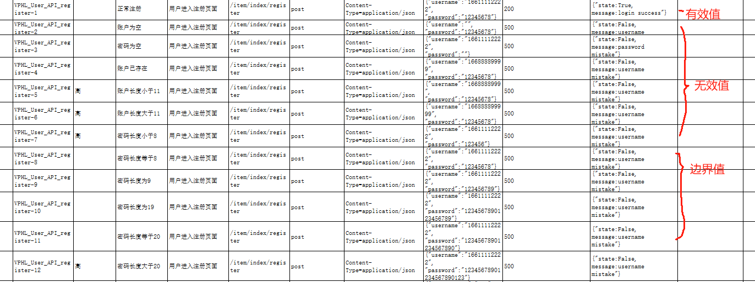

图4-1 有效域划分图

（2）等价类划分：

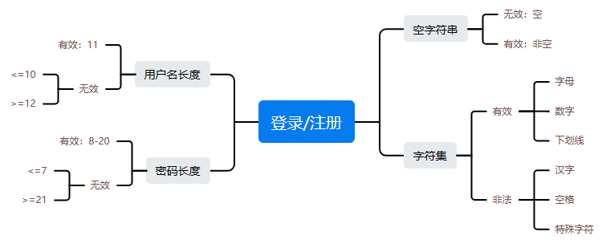

图4-2 等价类划分图

4.3预期结果定义规则

|  |  |  |  |
| --- | --- | --- | --- |
| *名称* | *数据类型* | *成功返回值* | *异常返回值* |
| resultCode | int | 200 | 500 |
| message | string | success | 显示相关错误信息 |

# 测试说明

## 测试项目描述

|  |  |  |  |  |
| --- | --- | --- | --- | --- |
|  | **测试项名称** | **测试项标识** | **测试子项标识** | **说明** |
|  | 用户相关API | VPHL_User_API | VPHL_User_API_login | 验证用户后台登录接口实现是否满足接口设计要求 |
|  | VPHL_User_API_logout | 验证用户后台注销接口实现是否满足接口设计要求 |
|  | VPHL_User_API_register | 验证用户后台注册接口实现是否满足接口设计要求 |
|  | VPHL_User_API_changepw | 验证用户后台修改密码接口实现是否满足接口设计要求 |
|  | 病例管理相关API | VPHL_CaseManage_API | VPHL_CaseManage_API_create | 验证新建病例接口实现是否满足接口设计要求 |
|  | VPHL_CaseManage_API_delete | 验证删除病例接口实现是否满足接口设计要求 |
|  | VPHL_CaseManage_API_modify | 验证修改病例接口实现是否满足接口设计要求 |
|  | VPHL_CaseManage_API_search | 验证查询病例接口实现是否满足接口设计要求 |
|  | 题库管理相关API | VPHL_QuestionManage_API | VPHL_QuestionManage_API_create | 验证新建题目接口实现是否满足接口1设计要求 |
|  | VPHL_QuestionManage_API_delete | 验证删除题目接口实现是否满足接口设计要求 |
|  | VPHL_QuestionManage_API_modify | 验证修改题目接口实现是否满足接口设计要求 |
|  | VPHL_QuestionManage_API_search | 验证查询题目接口实现是否满足接口设计要求 |
|  | 试卷管理相关API | VPHL_TestPaperManage_API | VPHL_TestPaperManage_API_create | 验证新建试卷接口实现是否满足接口设计要求 |
|  | VPHL_TestPaperManage_API_delete | 验证删除试卷接口实现是否满足接口设计要求 |
|  | VPHL_TestPaperManage_API_modify | 验证修改试卷接口实现是否满足接口设计要求 |
|  | VPHL_TestPaperManage_API_search | 验证查询试卷接口实现是否满足接口设计要求 |
|  | 考试管理相关API | VPHL_TestManage_API | VPHL_TestManage_API_create | 验证新建考试接口实现是否满足接口设计要求 |
|  | VPHL_TestManage_API_create | 验证删除考试接口实现是否满足接口设计要求 |
|  | VPHL_TestManage_API_create | 验证修改考试信息接口实现是否满足接口设计要求 |
|  | VPHL_TestManage_API_create | 验证查询考试接口实现是否满足接口设计要求 |
|  | 系统管理相关API | VPHL_SystemManage_API | VPHL_SystemManage_API_changeUserLimit | 验证更改用户权限接口实现是否满足接口设计要求 |
|  | VPHL_SystemManage_API_startUser | 验证启用账户接口实现是否满足接口设计要求 |
|  | VPHL_SystemManage_API_endUser | 验证禁用账户接口实现是否满足接口设计要求 |
|  | 科室管理相关API | VPHL_DepartmentManage_API | VPHL_DepartmentManage_API_create | 验证添加科室接口实现是否满足接口设计要求 |
|  | VPHL_DepartmentManage_API_delete | 验证删除科室接口实现是否满足接口设计要求 |
|  | VPHL_DepartmentManage_API_modify | 验证修改科室信息接口实现是否满足接口设计要求 |
|  | 职能管理相关API | VPHL_Role_API | VPHL_Role_API_create | 验证添加职位接口实现是否满足接口设计要求 |
|  | VPHL_Role_API_delete | 验证删除职位接口实现是否满足接口设计要求 |
|  | VPHL_Role_API_modify | 验证修改职位接口实现是否满足接口设计要求 |
|  | VPHL_Role_API_search | 验证查询职位接口实现是否满足接口设计要求 |
|  | 药品管理相关API | VPHL_Drug_API_ | VPHL_Drug_API_create | 验证添加药品接口实现是否满足接口设计要求 |
|  | VPHL_Drug_API_delete | 验证删除药品接口实现是否满足接口设计要求 |
|  | VPHL_Drug_API_modify | 验证修改药品信息接口实现是否满足接口设计要求 |
|  | VPHL_Drug_API_search | 验证查询药品接口实现是否满足接口设计要求 |

## 测试用例

参见《接口测试用例-G15-v1.0.xlsx》

# 测试实施安排

## 测试进度

|  |  |  |  |
| --- | --- | --- | --- |
| **任务名称** | **责任人** | **任务起止时间** | **输出产物** |
| 设计编写接口测试用例 | 潘煦森、张寒、王盛阳 | 2024/3/13-2024/3/15 | 《接口测试用例-G15-v0.1.xlsx》 |
| 完善接口测试用例 | 潘煦森、张寒、王盛阳 | 2024/3/15-2024/3/22 | 《接口测试用例-G15-v1.0.xlsx》 |
| 进行用户相关接口测试 | 潘煦森 | 2024/3/22-2024/4/3 | 《接口测试报告-G15.xlsx》 |
| 进行病例管理、题库管理、考试管理等相关接口测试 | 张寒 | 2024/3/22-2024/4/3 | 《接口测试报告-G15.xlsx》 |
| 进行科室管理、职能管理、药物管理等相关接口测试 | 王盛阳 | 2024/3/22-2024/4/3 | 《接口测试报告-G15.xlsx》 |

## 缺陷管理

致命性缺陷：待测

严重性缺陷：待测

一般性缺陷：待测

建议性缺陷：待测

# 接口测试规程

## 启动标准

1. 测试环境满足计划需求，人员到位
2. 接口测试用例设计完成且通过评审

## 中止标准

1. 测试环境或关键系统不可用
2. 出现宕机、不响应等致命的系统失效

## 通过标准

1. 所有接口测试用例执行完毕
2. 确认的提交缺陷已修改完毕

# 测试风险分析

|  |  |  |  |
| --- | --- | --- | --- |
| **风险标识** | **风险描述** | **危害程度（H/M/L）** | **对策** |
| R1 | 接口变更导致兼容性问题 | H | 在接口进行变更前进行仔细的兼容性测试，并维护文档 |
| R2 | 安全漏洞导致数据泄露 | H | 定期进行安全性测试，查找并修复潜在漏洞 |
| R3 | 多浏览器导致的兼容性问题 | M | 针对多个主流浏览器进行兼容性测试 |
| R4 | 性能问题可能导致系统崩溃 | H | 进行负载测试和性能测试，优化系统性能 |
| R5 | 用户权限管理不严格可能导致安全风险 | M | 定期进行权限测试，修复潜在问题 |
| R6 | 与数据库交互时可能出错导致数据破坏和丢失 | H | 实施数据备份策略，并建立数据库连接监控系统 |